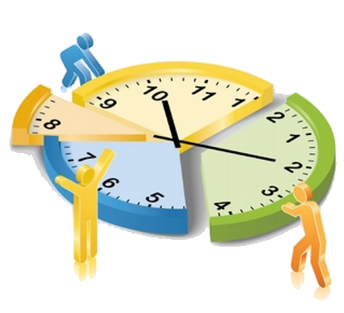
Trabajo Profesional

Tempore
Administrador de Horas

Contenido de la presentación

Slide 1 – Tiempo aprox.: 2 min.

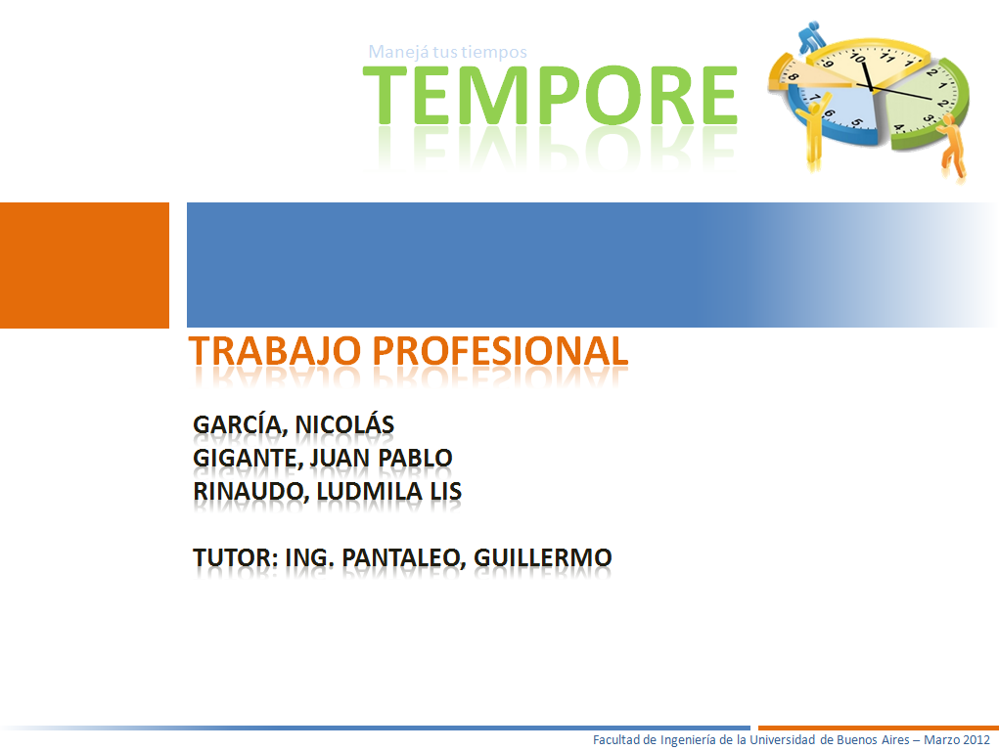

Presentación de los integrantes del grupo y tutor.
Podemos comentar el año de ingreso de cada uno y el largo camino hasta la meta.

Buenas tardes a tardes a todos, antes que todo muchas gracias por acompañarnos en este momento tan importante y anhelado para nosotros. Mi nombre es (integrante 1), (integrante 2) e (integrante 3). Estamos aquí para presentar el final de un largo camino recorrido de nuestra carrera, yo comencé en el año 199X, (integrante 2) en 199X y (integrante 3) en 199X y luego de haber aprobado un promedio de 40 materias concluimos nuestra carrera con el trabajo profesional que mostraremos en breve.
Nuestro tutor es el Ing. Guillermo Pantaleo, quien fue profesor de varias materias a lo largo de nuestra carrera y quien finalmente nos acompañó durante el desarrollo del presente trabajo, primero aceptándonos como grupo y luego aconsejándonos en todas nuestras dudas a nivel de administración del proyecto como también en problemas más técnicos.

Slide 2 – Tiempo aprox.: 5/6 min.

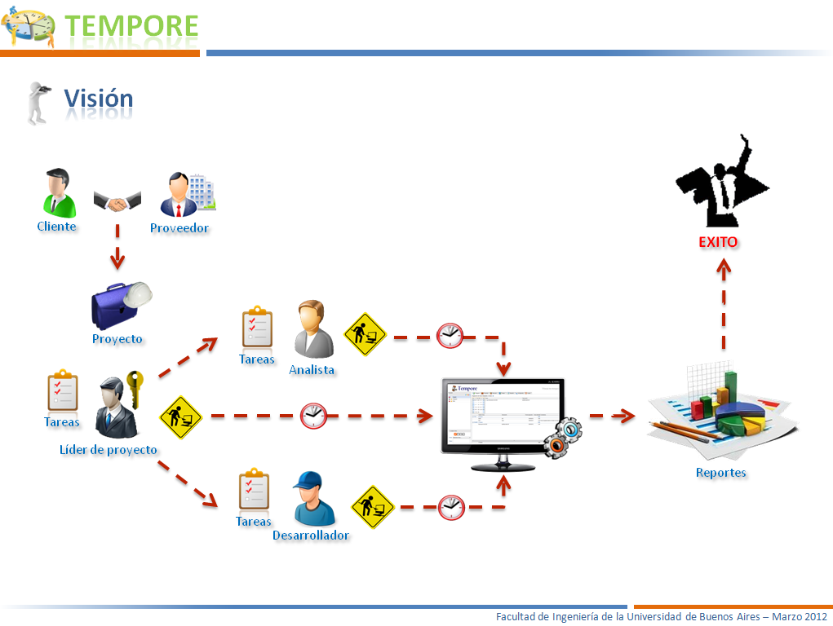

Les presentamos la visión general de nuestro proyecto:

1 | 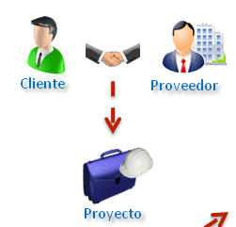 | A partir de la necesidad de un cliente y el acuerdo con un proveedor para solucionarlo nace un negocio. Este negocio se convierte en un proyecto para concretarse. El proyecto para concretarse requiere de un equipo de trabajo.
2 |  | El dueño o responsable del éxito de este proyecto es el Líder de Proyecto. El líder de proyecto debe organizar las actividades del equipo de trabajo, estas tareas pueden ser ordenadas mediante la creación de un plan para poder cumplir con el proyecto.
3 | 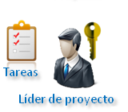 | El plan debe ser coordinado por el líder de proyecto, para lo cual debe administrar (crear, eliminar o actualizar) las tareas de alto nivel. Estas tareas le tienen que permitir llevar adelante el proyecto de manera exitosa
4 | 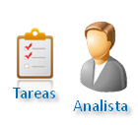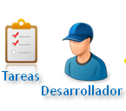 | Estas tareas serán llevadas a cabo por el propio Líder de Proyecto y los integrantes del equipo, los que serán responsables por sus tareas. Dentro de los integrantes del equipo podemos mencionar a los desarrolladores, los analistas, los testers, entre otros.
5 | 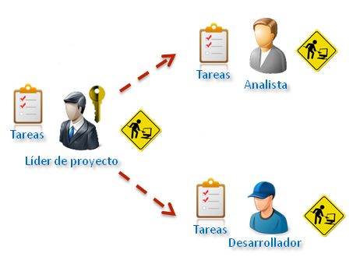 | Luego que cada miembro del equipo trabaja en diferentes tareas, dedicando horas de la jornada laboral (las cuales pueden pertenecer también a diferentes proyecto)
6 | 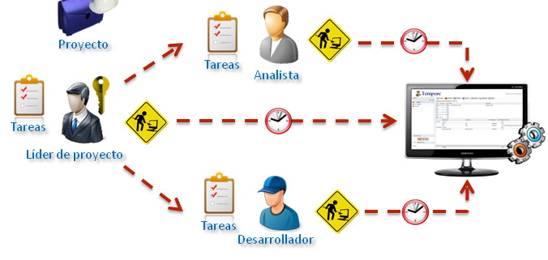 | Estas horas serán registradas en nuestra herramienta, de una manera rápida y amigable para el usuario.
7 | 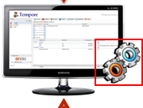 | Luego nuestra herramienta permite procesa toda la información registrada por los usuarios.
8 | 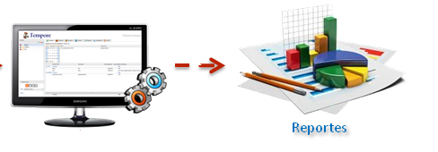 | Y posibilita obtener diferentes reportes que cubren las necesidades de obtener información para la toma de decisiones, ya sea del líder de proyecto para medir el avance del mismo o a nivel gerencial para una mejor administración de proyectos y recursos. Los indicadores buscan brindar la información adecuada en el momento justo, para permitir tomar una decisión en caso que sea necesario.
9 |  | Brindando así una mayor probabilidad de éxito en el proyecto o a nivel organizacional. Esta mayor probabilidad de éxito en el proyecto, trae consigo la satisfacción del cliente garantizada.

Ahora, lo que pasa generalmente en la vida real es que a los usuarios les molesta llevar a cabo la carga de horas. Hay varios motivos para esto:
- Las herramientas utilizadas son muy poco amigables.
- La carga de horas se realiza una vez por semana y por lo tanto la información reportada por el usuario no es 100% real y confiable.
- Los usuarios se olvidan de cargar las horas trabajadas.

Etc.

Todo esto provoca que los reportes generados en base a esta información no sean confiables y las decisiones tomadas en base a esto, no sean las correctas. Por este motivo, nos propusimos hacer una herramienta que facilite la carga de horas al usuario. Para esto brindamos varias formas alternativas para el reporte de horas. Buscando cumplir con las necesidades de los usuarios finales.

- Slide 3 – Tiempo aprox.: 2/3 min.
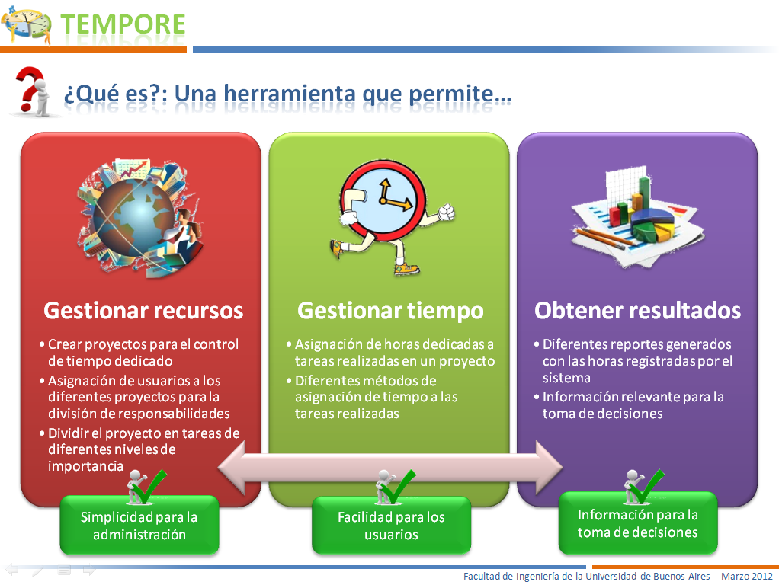

1 | 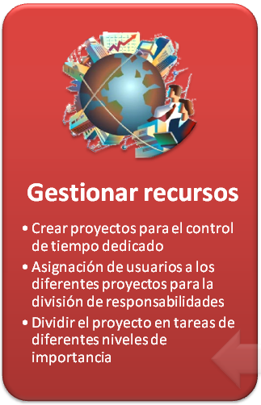 | Tempore es una herramienta web que permite gestionar los recursos involucrados en un proyecto, brindando la posibilidad de generar la estructura necesaria para luego registrar toda la información importante.  Nos permite cargar los datos básicos del proyecto (nombre, fecha de inicio, fecha estimada de fin, información del cliente, etc) y asociar a él los recursos necesarios para llevarlo a cabo.
2 | 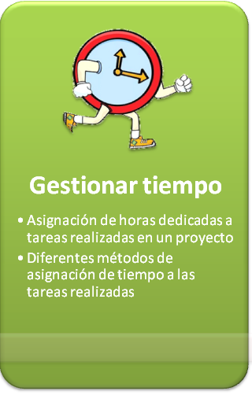 | Luego de tener la estructura generada, Tempore nos permite registrar el tiempo dedicado a las tareas realizadas por los miembros de un proyecto. El tiempo dedicado puede ser registrado de diferentes formas, buscando facilitar esta tarea al usuario.
3 | 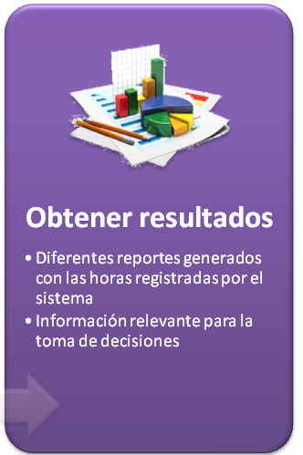 | Luego de ingresar toda la información de interés, nos permite obtener distintos reportes con cruces de información, brindando así indicadores que permiten la toma de decisiones.
4 | 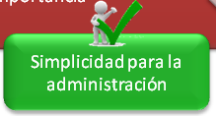 | En conclusión utilizando la herramienta tenemos “Simplicidad para la administración de recursos”
5 | 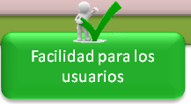 | “Facilidad para el registro de tiempo de la manera más adecuada para el usuario”
6 | 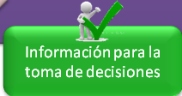 | Recopilación de toda la información, para poder verla en diferentes reportes de interés para diferentes sectores de la organización.

Slide 4 – Tiempo aprox.: 3/4 min.

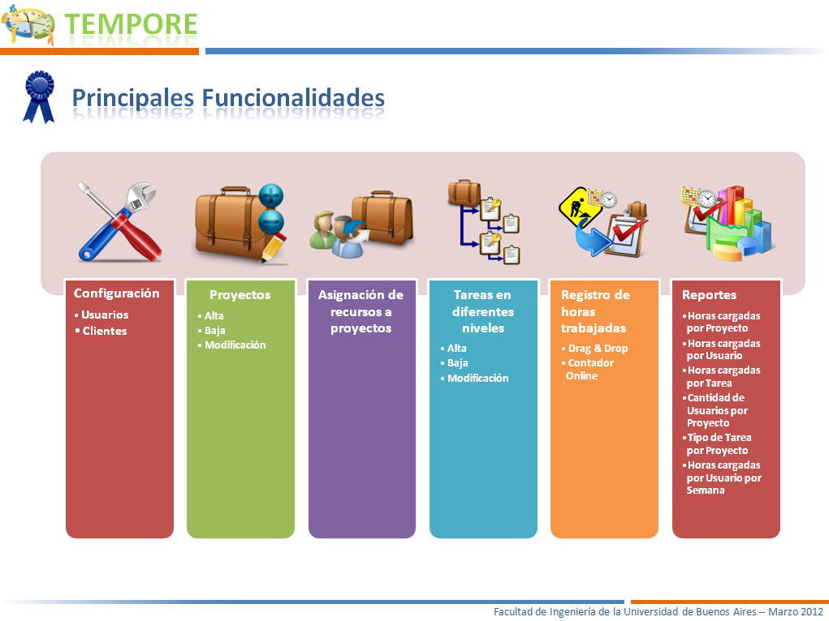
Las principales funcionalidades de la herramienta son:

1 |  | “Configuración General”: luego de acceder a la herramienta por primera vez, debemos realizar la configuración inicial para poder utilizarla.  Usuarios: nos permite administrar las personas (usuarios) que podrán acceder a la aplicación  Clientes: administración de los clientes para los que se llevan a cabo los proyectos
2 |  | Una vez definidos los usuarios y clientes, podremos crear, eliminar y modificar proyectos para los que se registrará el tiempo dedicado por los usuarios.  El usuario que realiza el alta de un proyecto lo llamaremos “creador” o “dueño” del proyecto.
3 |  | Esta funcionalidad nos permite relacionar a los usuarios y proyectos. Aquí el “dueño” del proyecto asigna los usuarios que podrán acceder al proyecto.
4
5 | 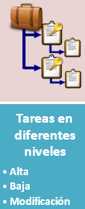 | En principio el dueño del proyecto podrá crear tareas a realizar en el proyecto. Las tareas pueden ser de diferentes niveles, pero solo él tendrá acceso a modificar o eliminar las de primer nivel.  Luego cada uno de los miembros del proyecto podrá crear las tareas de segundo o tercer nivel que crea necesarias para reflejar de la mejor manera la gestión de su trabajo.
6 |  | Una vez creada la estructura del proyecto, cada uno de los miembros podrá registrar el tiempo dedicado a las tareas mencionadas anteriormente.  Tempore brinda la posibilidad de hacerlo de manera amigable, utilizando la funcionalidad de “Drag & Drop” o el contador on-line, que veremos en la demostración de la herramienta. Ambas alternativas están disponibles a todos los usuarios y manejan la información de manera centralizada.
7 | 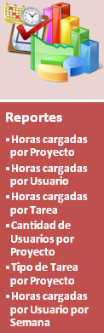 | La herramienta brinda la posibilidad de obtener información de interés a través de los reportes generados:  - Horas totales de los proyectos existentes en el sistema en el rango de fechas indicados.  - Horas registradas por cada miembro del proyecto y rango de fechas seleccionados.  - Horas dedicadas por todos los miembros a cada una de las tareas de primer nivel del proyecto y rango de fechas seleccionados.  - Porcentaje de dedicación de un usuario a los diferentes proyectos  - Cantidad de horas registradas por tipo de tarea a lo largo del tiempo  - Cantidad de horas registradas distribuidas en los días de la semana del usuario y semana seleccionados

Slide 5 – Tiempo aprox.: ¿? min.

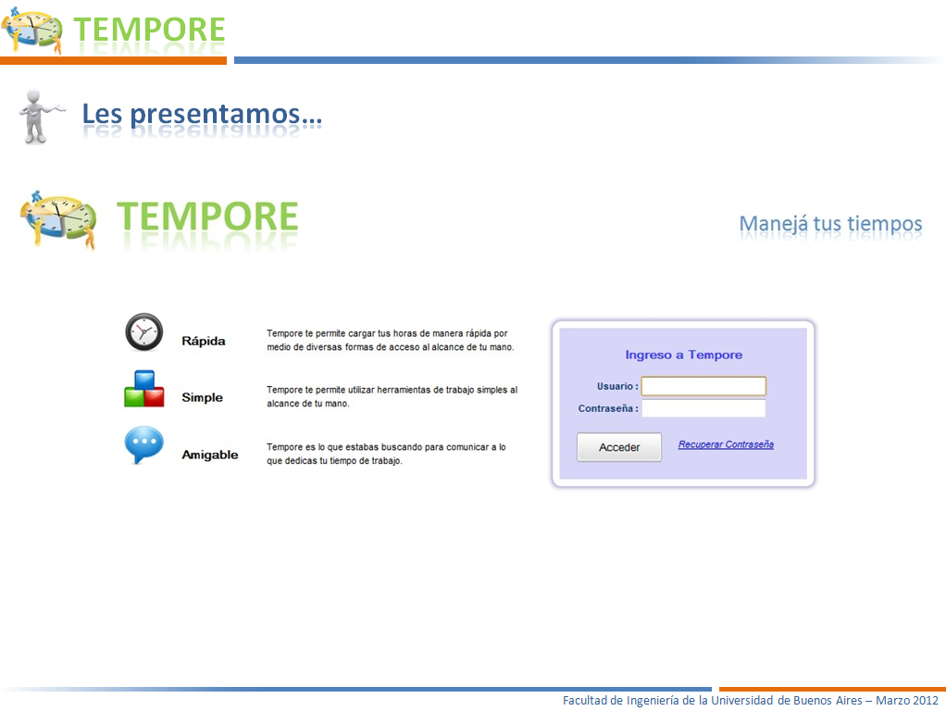

Ahora sí, les presentamos la herramienta a través de una demostración.
{Acá arranca la demostración del camino feliz}

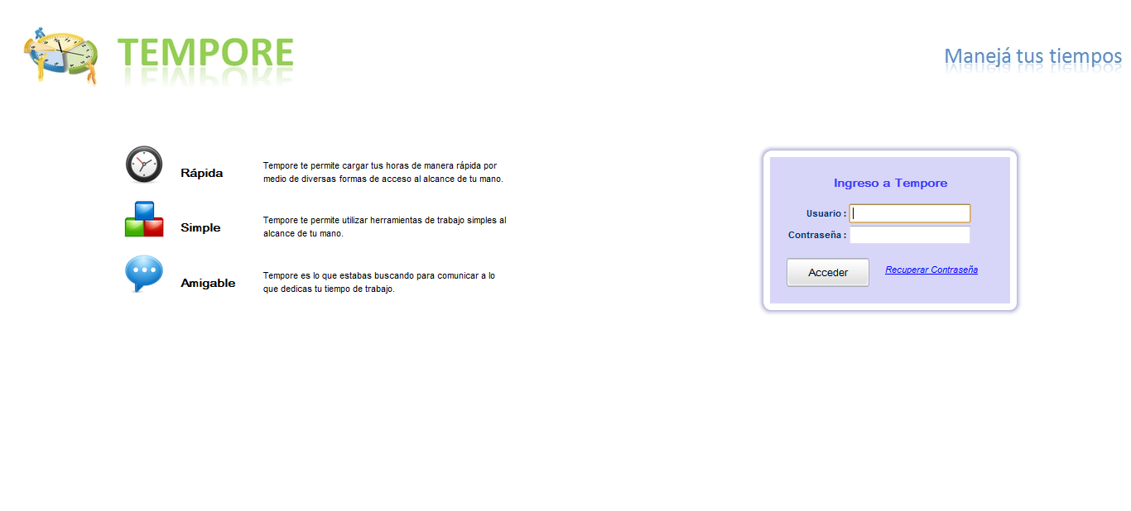 | Pantalla de inicio donde el usuario creado por el administrador, ingresa su nombre de usuario y contraseña. La contraseña se encuentra encriptada en la base de datos.  En el caso que el usuario olvide su contraseña, puede recuperar una nueva recibiendo un correo electrónico ingresado al crear el usuario (Hacer la demostración)
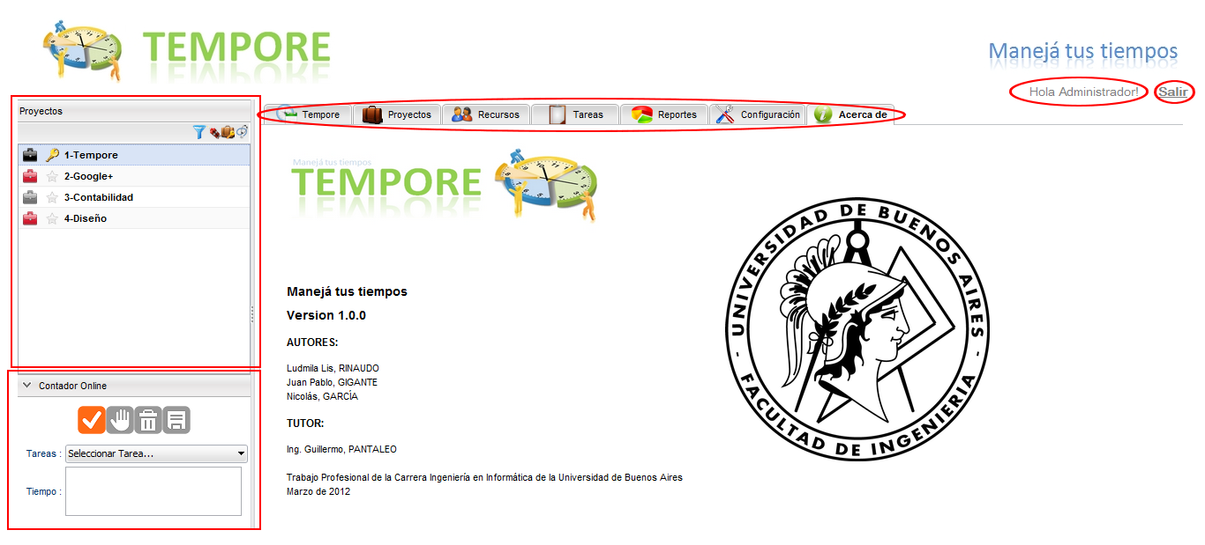 | Una vez validado el usuario y contraseña, podemos acceder a la aplicación.  Podemos ver el nombre de usuario en la parte superior derecha, y la opción de salir.  Debajo podemos ver todas las funcionalidades brindadas por la herramienta: Acerca de, Configuración, Proyectos, Recursos, Tareas, Tempore, Reportes.  Como también el panel de proyectos, que nos permite navegar entre los diferentes proyectos y ver cual es con el que estamos trabajando
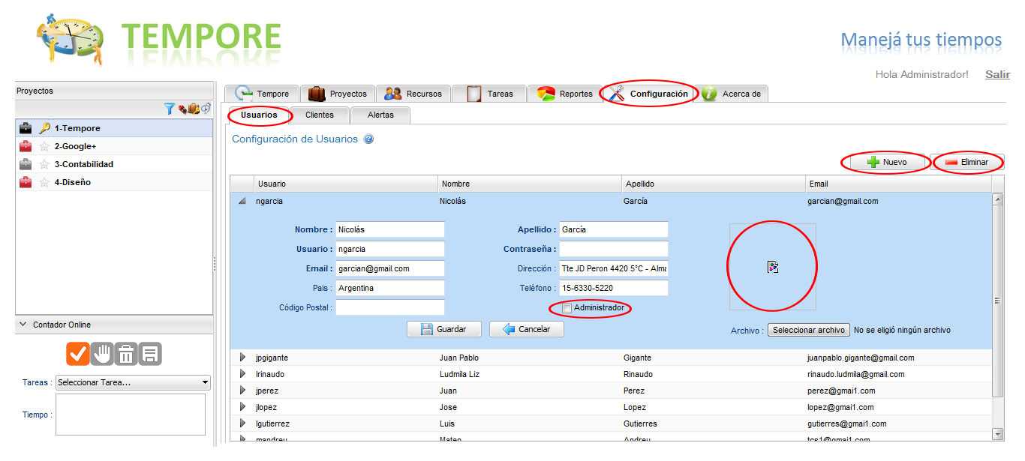 | En la configuración de usuarios podemos dar de alta, modificar o eliminar el acceso al sistema de los usuarios.  Indicar la info que podemos guardar, los campos que se muestran en la grilla son obligatorios y el resto es opcional.  Podemos indicar si el usuario es o no Administrador del sistema.  Hacer demostración de un alta y la foto, para luego verla en los recursos..
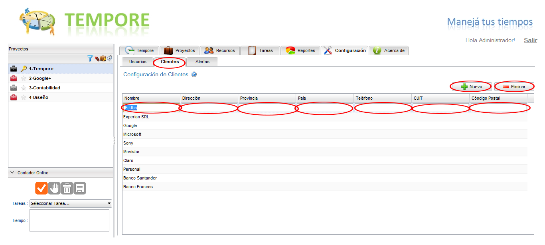 | En la configuración de clientes podemos agregar, modificar y eliminar clientes que luego se asignarán a los proyectos.  Crear un cliente para luego usarlo en la creación de un proyecto
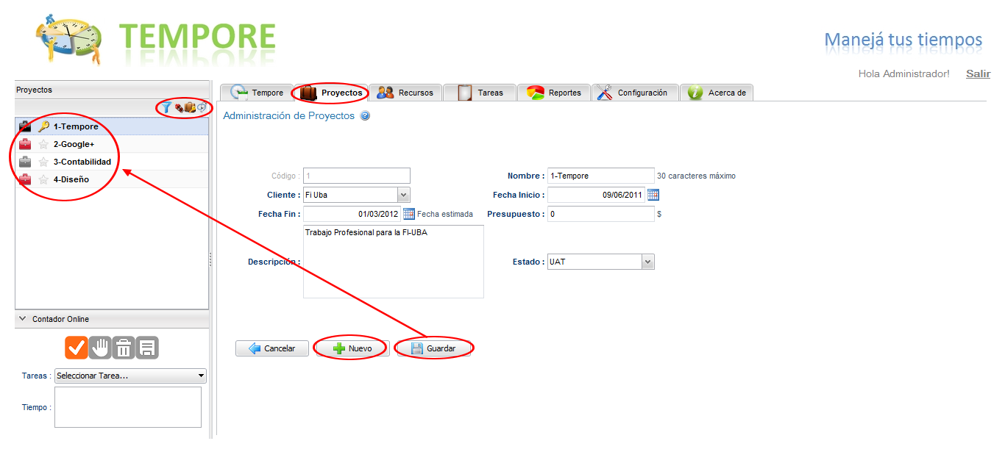 | En la funcionalidad de proyectos podremos crear, modificar y eliminar proyectos, como así también actualizar el estado del mismo.  Crear proyecto, indicando loa campos que podemos guardar y que al presionar el botón guardar aparecerá en el panel de proyectos, indicando que al creador del proyecto le aparece la “llave”.  Mostrar cómo cambian de colores los iconos según el estado del proyecto.  Luego mostrar los diferentes agrupamientos en el panel de proyectos y el filtro.
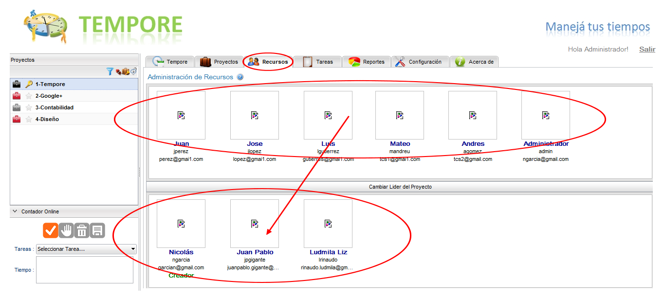 | En la funcionalidad de Usuarios, asignamos los usuarios existentes en la aplicación a los proyectos, solo el creador del proyecto puede asignar y desasignar recursos al proyecto.  Mostrar el Drag & Drop de asignación y desasignación de recursos
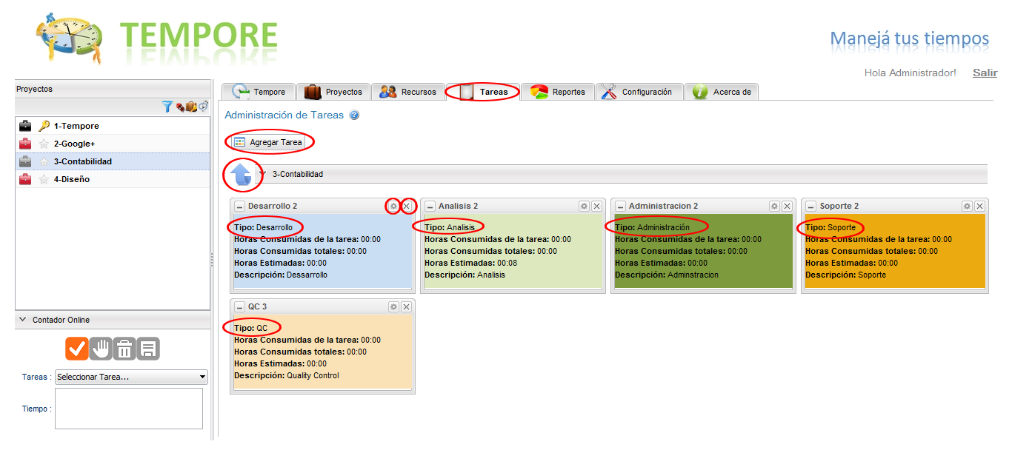
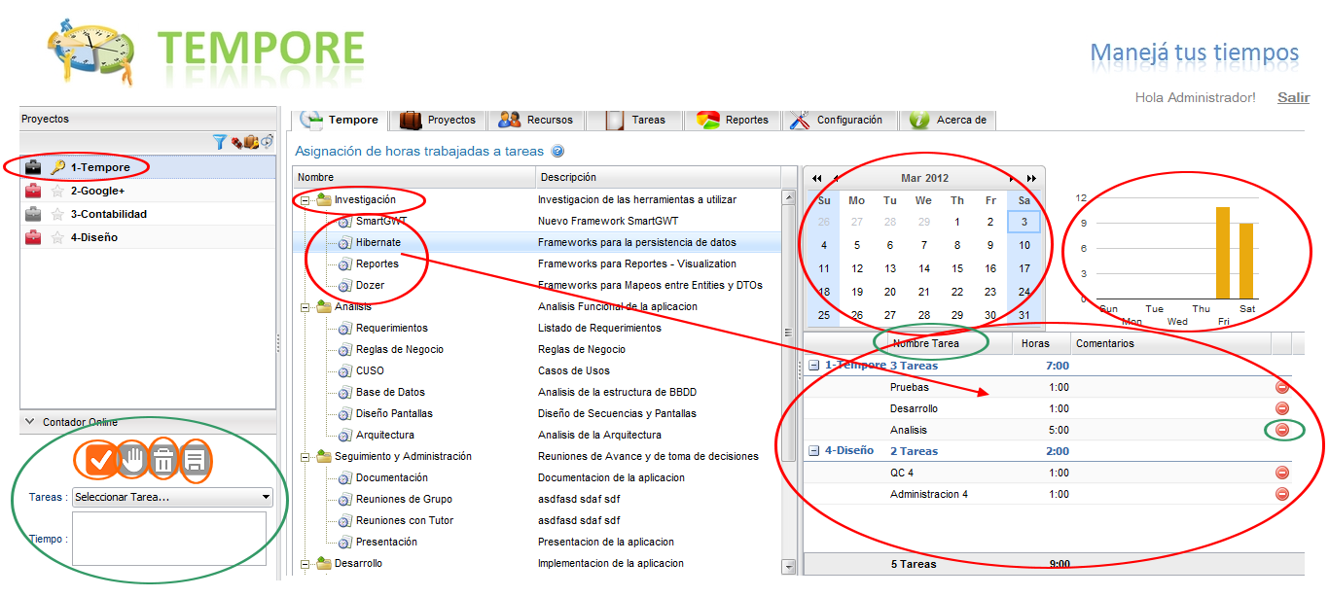
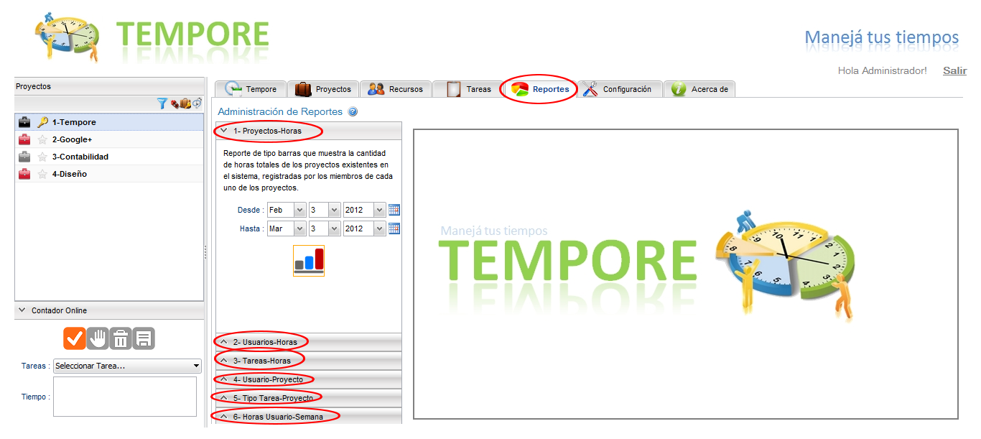
Slide 6 – Tiempo aprox.: ¿? min.

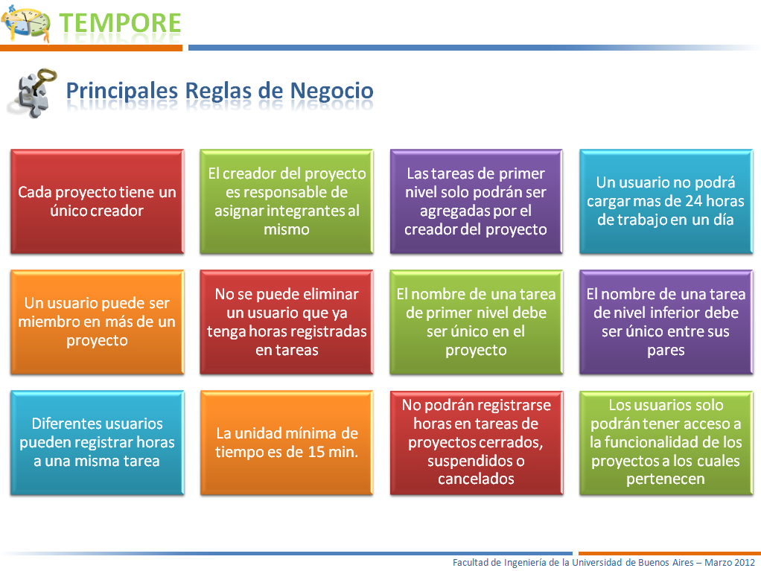

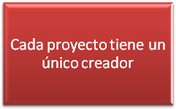 | Hemos comentado que el usuario que crea el proyecto, es el creador del mismo, por lo tanto, cada proyecto tiene un único creador. Es importante comentar que un mismo usuario puede ser creador de varios proyectos y a su vez ser usuario de otros proyectos creados por otras personas.
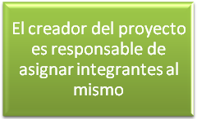 | Una vez que el creador crea el proyecto, debe asignar a los recursos que participarán del mismo. Caso contrario, ningún usuario podrá acceder al proyecto para poder generar las tareas y cargar las horas correspondientes.
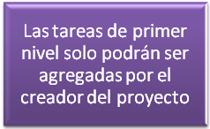 | Hemos oomentado que una tarea podía tener 3 niveles. Las tareas primarias o de primer nivel sólo pueden ser originadas por el creador del proyecto.
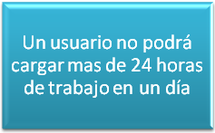 | Dado que los días son de 24 horas, no será posible cargar más de esta cantidad, dado que no sería real cargar más de esta cantidad por día.
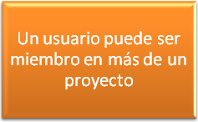 | Un usuario puede formar parte del equipo de trabajo de varios proyecto simultanemante.
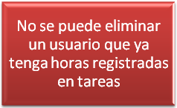 | Un usuario que haya reportados horas en el sistema, no podrá ser eliminado. Esto con el fin que los reportes sean reales a lo largo del tiempo.
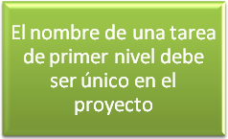 | No es posible que existan dos tareas primerias con el mismo nombre, las tareas primarias hacen referencia a grupo de tareas, la idea es que estas tareas agrupen conjuntos relacionados entré sí por algún motivo.
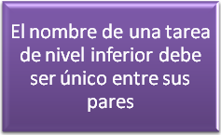 | Por el mismo motivo que antes.
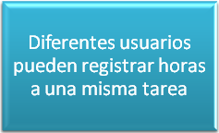
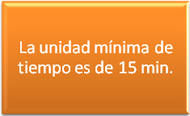
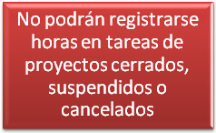
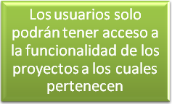

Slide 7 – Tiempo aprox.: ¿? min.

